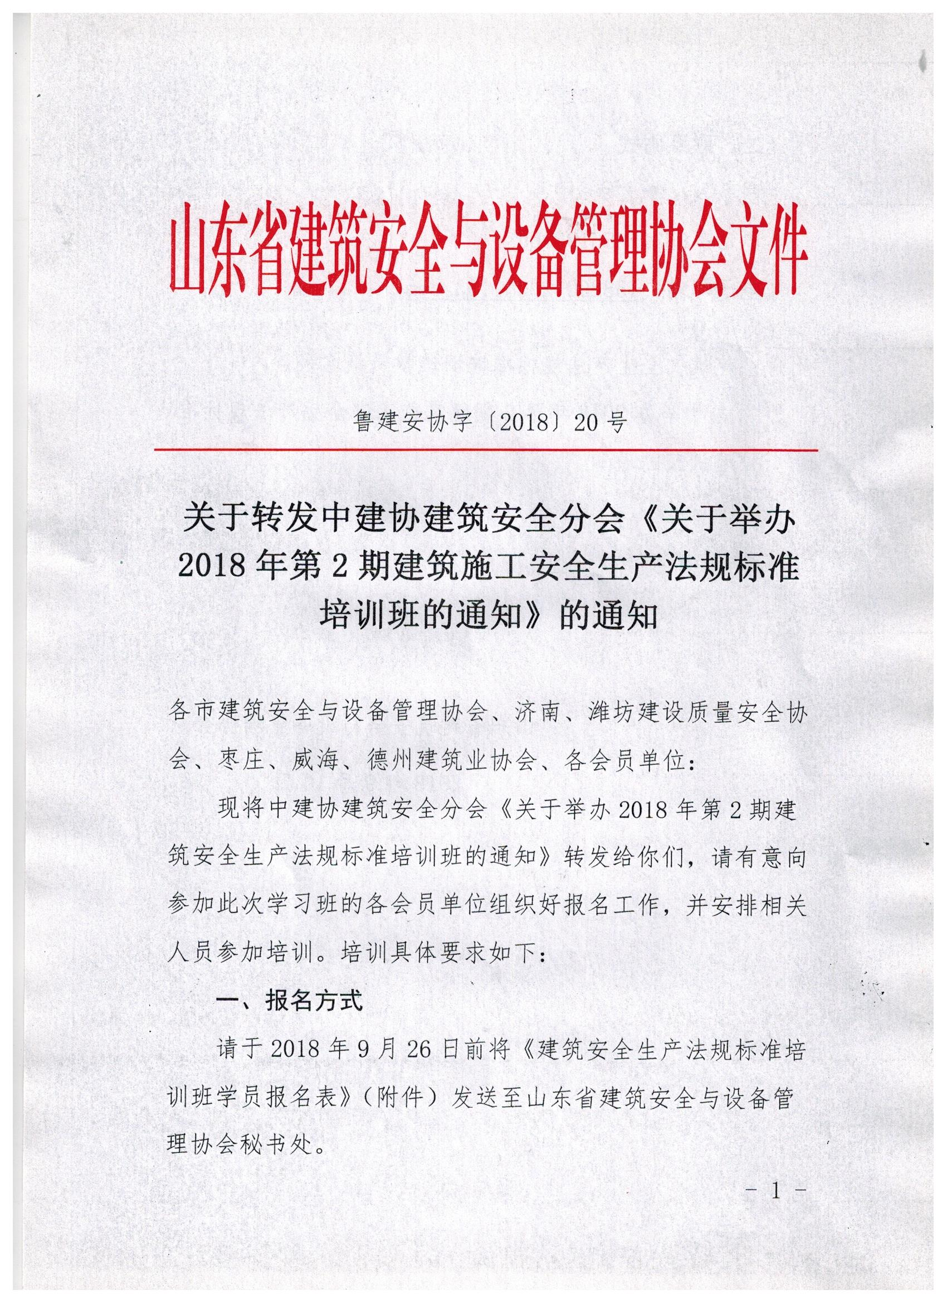
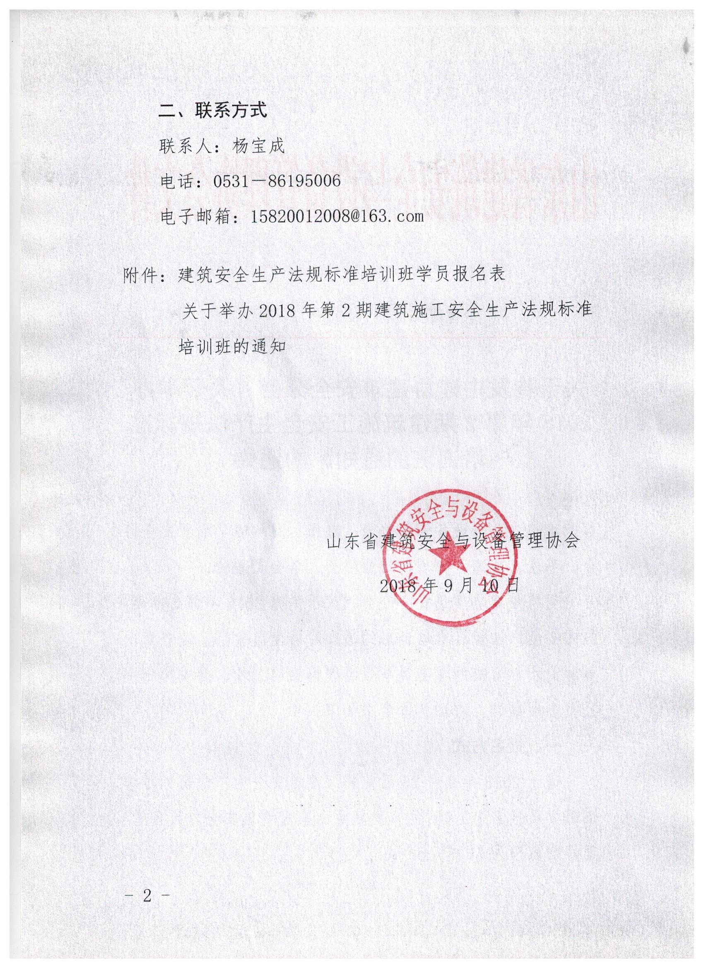
附件：

建筑安全生产法规标准培训班学员报名表
序号 | 姓名 | 单位名称 | 联系电话 | 住宿（单住\合住）
此表可复制

